出口退税移动办税平台

用户手册

2019年7月
目 录
第一章 前言 1
1.1阅读指南 1
1.2系统简介 1
1.2.1系统特点 2
1.2.2系统功能概述 3
第二章 企业端操作说明 4
2.1系统登录 4
2.2退税申报 6
2.2.1业务概述 6
2.2.2流程概述 7
2.3进度查询 8
2.3.1业务概述 8
2.3.2流程概述 9
2.4退税提醒 10
2.4.1业务概述 10
2.4.2流程概述 11
2.5数据查询 12
2.5.1业务概述 12
2.5.2流程概述 12
2.6退税法规 13
2.6.1业务概述 13
2.6.2流程概述 14
2.7税率查询 15
2.7.1业务概述 15
2.7.2流程概述 15
2.8视频教程 16
2.8.1业务概述 16
2.8.2流程概述 17

第一章 前言
本手册主要针对“出口退税移动办税平台”的操作用户，内容涉及到软件的系统设置、操作说明及信息的维护等。如果您在使用本应用时遇到困难，请先仔细阅读本手册，其中对普遍会遇到的问题提供了可以采取的步骤，如果您还找不到答案，请打电话与我公司联系。本公司将努力改进产品和用户手册，使其更便于使用，您的意见对于我们的工作非常重要。

1.1阅读指南
手册在编写过程中，基本按照系统的流程进行组织，实际工作中使用系统，可分别参照不同章节的主题。由于手册的内容繁多，为帮助用户更好地阅读，现将手册的内容结构、所用约定及特定术语的含义。

1.2系统简介
随着《全国税务机关纳税服务规范》的推行，税务机关的出口退税服务工作愈加规范，但在实际贯彻落实过程中遇到部分比较突出的问题。一是纳税人只能通过单一渠道获取出口退税业务进度，不能及时有效了解出口退税业务办理过程中审核所处环节。二是服务渠道分散，目前出口退税提醒服务、政策发布、业务咨询等服务内容采用不同的方式，分散在不同的平台渠道，不利于纳税人及时接收。为将“便民办税春风行动”贯彻到位，充分依托互联网+，利用移动平台，切实保护纳税人合法权益的，同时减轻纳税人和基层税务机关负担，我们拟开发“出口退税移动办税平台”，实现出口退税申报、申报进度查询、知识体系统及涉税提醒等功能，进一步优化出口退税服务内容，为纳税人提供及时有效的个性化服务。

1.2.1系统特点
本系统具有以下的特点：
（一）退税申报
出口退税移动申报服务基于手机端和平板电脑应用，由于出口退税业务需要大量的数据采集工作，目前在手机和平板电脑针对大批量数据采集用户体验较差，出口退税移动申报服务立足于充分利用外部数据，通过智能化配对方式，自动生成正式申报数据，通过退税自检转正式申报。
（二）申报进度
实现纳税人通过手机应用对业务办理进度查询等服务，让纳税人感受到业务有迹可循、有处可查，随时随地掌握退税进度。
纳税人通过预审、受理、审核、核准、复审、审批、发放及结束8个环节查询业务办理进度。
（三）退税提醒
企业端向纳税人提供申报期限、申报受理、业务办结等提醒服务；税务端按照总局规定的业务办结时限，对税收函调回函、审核审批等工作进行到期提醒。
（四）知识体系
实现出口退税知识管理服务，同时辅以多层次、多形式的培训服务，面向高、中、低不同层级的客户，通过法规、知识点及在线视频等方式提供服务。

1.2.2系统功能概述
按照业务需求的整体规划，平台主要包括以下几部分业务功能：
（1）出口退税数据自检
涵盖了外贸企业免退税业务、生产企业免抵退业务、非自产货物退消费税、出口已使用旧设备免退税业务、购进自用货物免退税业务。
（2）出口退税进度查询
用户可以通过该模块快速查看退税进度的详细信息。
（3）出口退税提醒
当用户申请退税完成时，该模块会提醒用户相关信息。
（4）数据查询
包括报关单信息查询、代理证明信息查询、发票信息查询、手册核销信息查询、账册核销信息查询五项信息查询。
（5）退税法规
该模块涵盖三类法律法规：进出口税收法规、海关法规以及外汇法规，方便用户查询了解。
（6）税率查询
提供五种不同类型的查询功能，以便用户按照需求自行查阅。
（7）视频教程
通过视频教程的方式让用户更快的掌握出口退税申报系统的流程和操作方法，

第二章 企业端操作说明

2.1系统登录
您可以下载通过“陇税通”APP，登录至甘肃电子税务局APP。点击“办税服务”，选择“申报”菜单，点击“出口退税移动办税平台”进入系统。
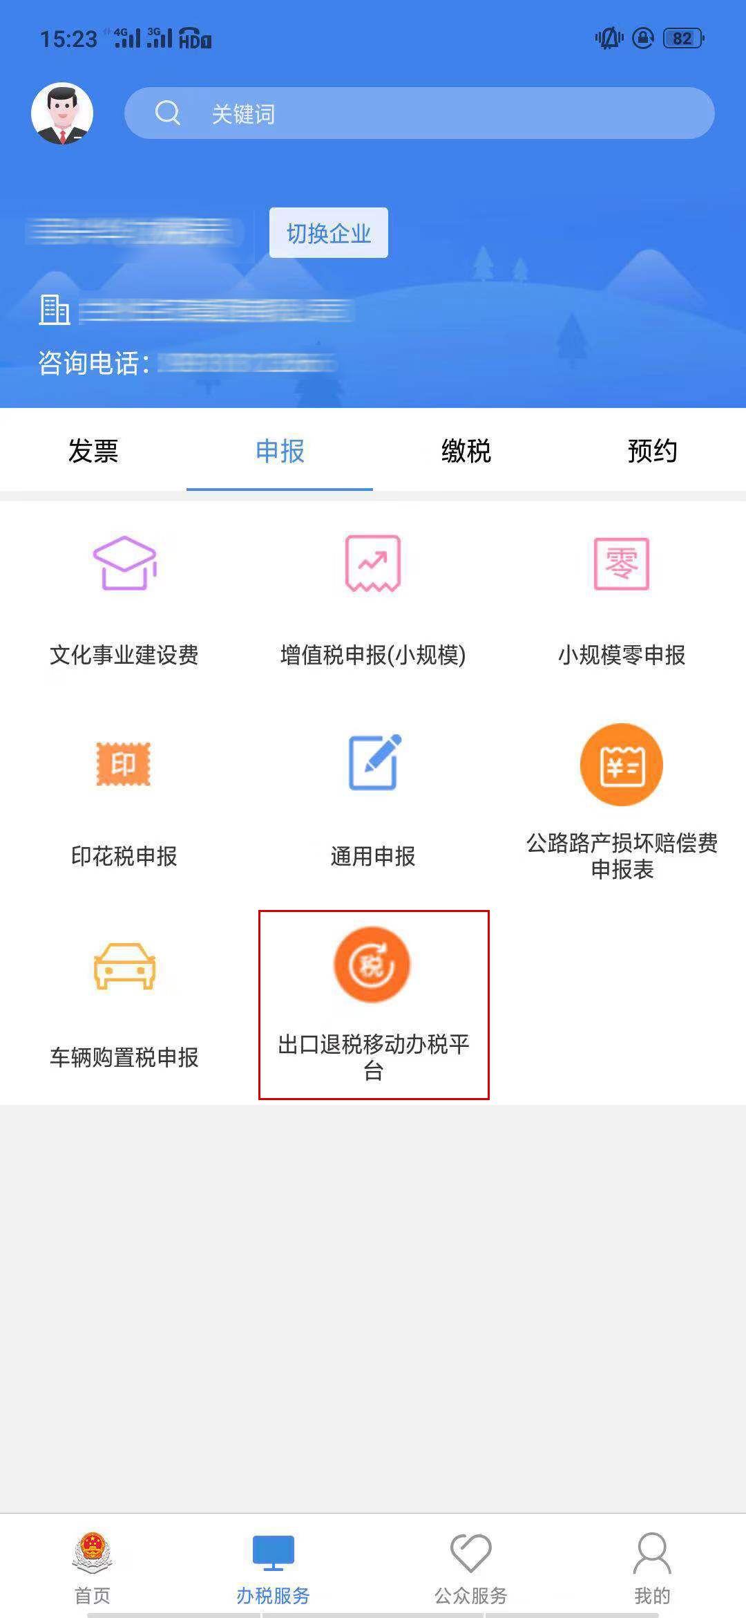

进入后可使用出口退税移动办税平台APP相关功能。
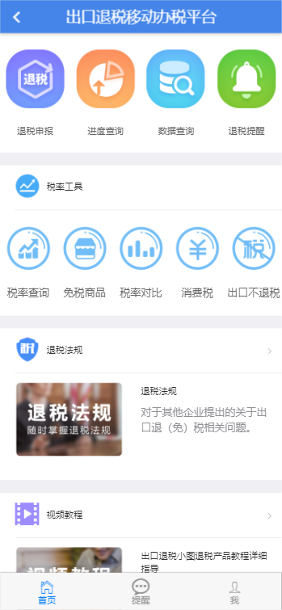

2.2退税申报

2.2.1业务概述
纳税人发起办理退税申报服务，通过自检查看疑点，自检通过后可转到正式申报。

2.2.2流程概述
纳税人通过点击退税申报，并选择要查看的类别，类别分为退税自检、单证自检、周边业务自检三项，然后选择自检结果，办理正式申报或生成申报数据并申报。
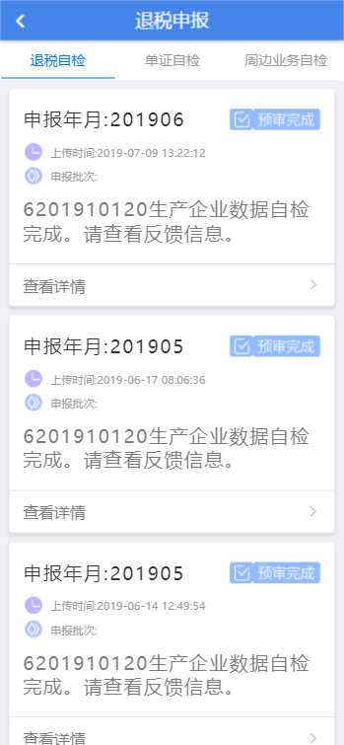
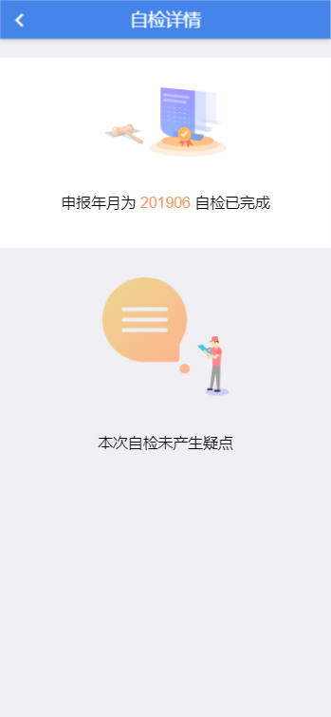

2.3进度查询

2.3.1业务概述
用户对业务办理进度查询等服务，让纳税人感受到业务有迹可循、有处可查，随时随地掌握退税进度。

2.3.2流程概述
用户通过点击进度查询可查看当年或查询条件后的退税申报进度，办理节点包括生产及外贸企业两个不同流程。点击相应批次可以查看该退税批次的详细信息。
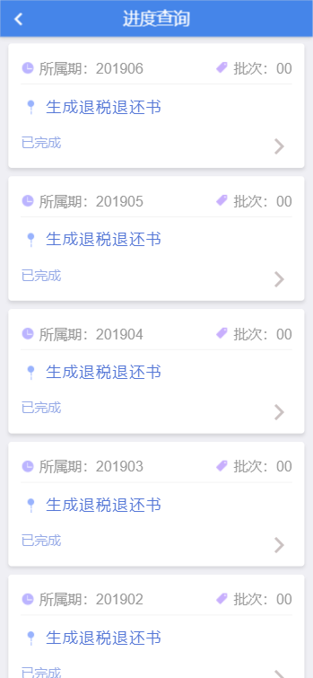
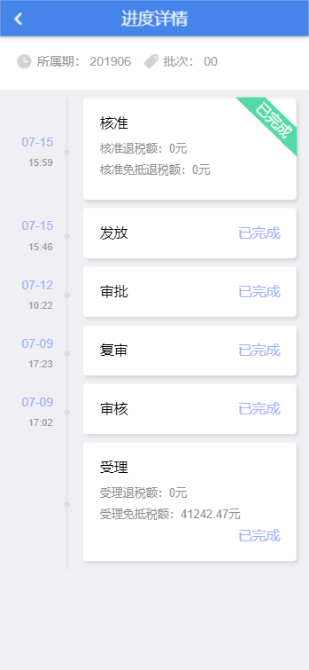

2.4退税提醒

2.4.1业务概述
退税提醒基于税收风险管理，向特定纳税人推送或查询预警提示，让纳税人及时了解涉税风险。

2.4.2流程概述
用户通过点击退税提醒通过推送方式查看退税提醒。
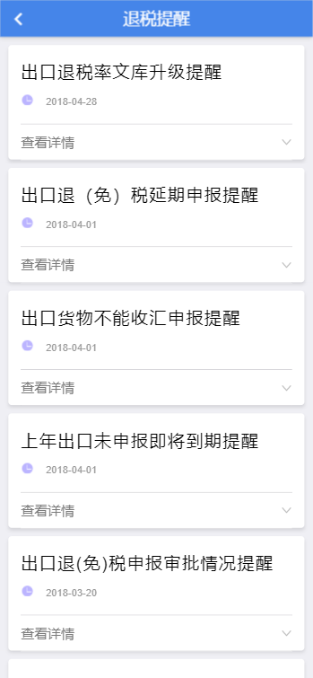

2.5数据查询

2.5.1业务概述
提供对报关单、代理证明、发票信息及手册信息查询服务。

2.5.2流程概述
用户点击数据查询，输入查询条件，点击相应的按钮来获取相关信息。

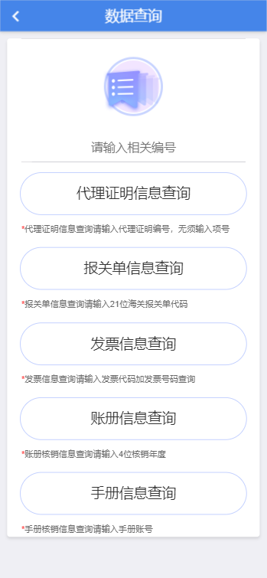

2.6退税法规

2.6.1业务概述
对出口退税政策法规查询等服务，让用户随时随地掌握政策变化。

2.6.2流程概述
用户点击退税法规，浏览所需法律法规的相关信息。
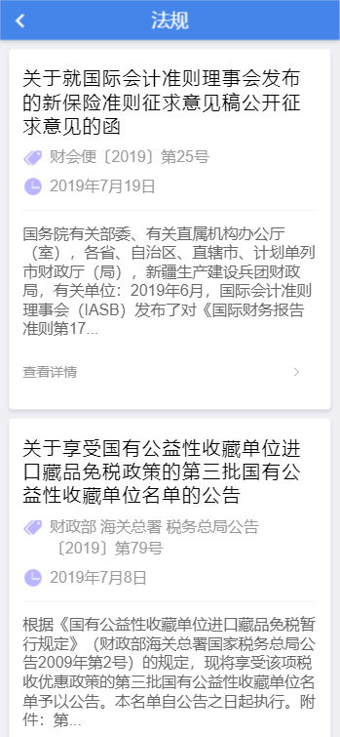

2.7税率查询

2.7.1业务概述
通过出口退税率查询及对比等服务，及时掌握税率变化及走势对比。

2.7.2流程概述
用户点击税率查询，选择税率类别，通过查询条件（税率库年份、商品名称及海关代码）查询相应信息。
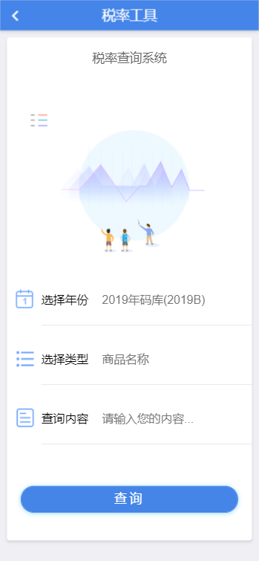

2.8视频教程

2.8.1业务概述
用户通过视频培训，可迅速掌握出口退税申报系统操作、出口退税远程申报系统及周边相关系统，能够确保出口退税业务准确顺利的开展。

2.8.2流程概述
用户点击视频教程，选择需要的视频资源点击播放。


